|  |
| --- |
| De voorzitter van de Tweede Kamer der Staten-Generaal  Postbus 20018  2500 EA DEN HAAG |

**Middelbaar Beroeps Onderwijs**

Rijnstraat 50

Den Haag

Postbus 16375

2500 BJ Den Haag

www.rijksoverheid.nl

**Onze referentie**

52763546

**Bijlagen**

1. Verdeling van het budget

2. Brief CMMBO

|  |  |
| --- | --- |
| Datum | 5 juni 2025 |
| Betreft | Behoud van toegankelijk mbo in de regio |

Het kabinet wil verschraling van maatschappelijke voorzieningen tegengaan en de leefbaarheid van regio’s vergroten. Toegankelijk onderwijs speelt daar een belangrijke rol in. Het kabinet wil bevorderen dat onderwijsaanbod voor leerlingen en studenten binnen een redelijke reistijd beschikbaar is en blijft. Recent heb ik uw Kamer al geïnformeerd over de toekenning van extra financiële middelen voor hbo-opleidingen in krimpregio’s.[1]

In het mbo daalt het aantal studenten van ongeveer 508 duizend studenten in 2020 tot naar verwachting ongeveer 449 duizend in 2038. Regionaal zijn er grote verschillen. In de Randstad zijn er mbo-scholen die in de komende jaren nog licht groeien. Er zijn echter ook regio’s waar het aantal mbo-studenten met meer dan 25 procent zal teruglopen. Hierdoor kan de kwaliteit en de regionale toegankelijkheid van het mbo-opleidingsaanbod onder druk komen te staan. Het zet de brede welvaart verder onder druk, juist in de regio’s buiten de Randstad.

Om de grootste gevolgen van de dalende studentenaantallen in het mbo op te vangen is met de mbo-werkagenda ‘Samen werken aan talent’ € 90 miljoen beschikbaar gesteld voor de jaren 2025 tot en met 2027. Met deze brief informeer ik uw Kamer over mijn besluit over de inzet van deze €90 miljoen via de Regeling aanvullende middelen studentendaling mbo.

**Inzet aanvullend budget studentendaling mbo**

*Doel van de regeling*

Het doel van de Regeling aanvullende middelen studentendaling mbo is om in arbeidsmarktregio’s waar de impact van de dalende studentenaantallen het grootst is een kwalitatief goed en divers mbo-aanbod beschikbaar te houden. Het beschikbare budget van € 90 miljoen is op voorhand verdeeld over de regio’s met de grootste relatieve krimp van het aantal woonachtige mbo-studenten.

De uitdagingen door de dalende studentenaantallen vragen om goede onderlinge afstemming en samenwerking tussen de mbo-scholen. Daarom is een voorwaarde voor toekenning van het budget dat de mbo-scholen met vestigingen in deze regio’s een gezamenlijk regioplan opstellen dat in voldoende mate bijdraagt aan een toekomstbestendig aanbod van beroepsonderwijs in de regio. Ook is als voorwaarde gesteld dat de mbo-scholen eerst de mogelijkheden voor kostenbesparing en efficiencyverbetering hebben benut (zie het onderstaande voorbeeld van bouwopleidingen bij ROC van Twente).

**Behoud van bouw-opleidingen bij dalende studentaantallen in Twente**

ROC van Twente heeft te maken met een dalende instroom van studenten in bouw gerelateerde opleidingen, zoals timmeren, metselen en tegelzetten. Om deze opleidingen te behouden en toch kostenefficiënt te blijven werken, zijn diverse maatregelen genomen:

* Leerjaren combineren: eerste- en tweedejaarsstudenten van bouwopleidingen worden samengevoegd om van elkaar te leren en middelen efficiënter te gebruiken.
* Verwante opleidingen samenvoegen: opleidingen zoals timmeren, metselen en tegelzetten delen lessen en praktijkopdrachten, wat leidt tot bredere inzetbaarheid en kosteneﬀectieve opleidingen.
* Samenwerking met het werkveld: opleidingsbedrijven bieden hybride leeromgevingen aan, waarbij studenten deels op de simulatiebouwplaats leren, wat de behoefte aan schoolfaciliteiten verlaagt en praktijkervaring verhoogt.
* Samenwerking met vo-onderwijs: doorstroomprogramma’s met middelbare scholen vergroten de instroom en verbeteren de aansluiting met het mbo.

*Goedgekeurde aanvragen*

Door de mbo-scholen in de geselecteerde arbeidsmarktregio’s zijn in het voorjaar acht gezamenlijke aanvragen ingediend. Vijf van deze aanvragen zijn door mij goedgekeurd (zie tabel 1).

**Tabel 1. Goedgekeurde aanvragen voor extra budget studentendaling mbo**

|  |  |  |
| --- | --- | --- |
| Arbeidsmarktregio’s | Mbo-scholen | Bedrag (€) |
| Achterhoek & Twente | ROC van Twente, Graafschap College, Zone.college | 18.750.000 |
| Groningen & Drenthe | Alfa-college, Noorderpoort, DC Terra | 18.750.000 |
| Friesland | Firda, Aeres, Nova College, SVO | 10.750.000 |
| Noord-Holland Noord | Vonk, Talland, SVO | 10.750.000 |
| Zeeland | Scalda, Hoornbeeck College | 8.000.000 |
| Totaal |  | **67.000.000** |

Het aanvullende budget wordt onder meer ingezet voor behoud van entree- en niveau-2-opleidingen in kleinere plaatsen in Friesland en de ontwikkeling van een gezamenlijk opleidingsportfolio van de mbo-scholen in Groningen en Drenthe. In Zeeland kiezen de mbo-scholen voor het starten van nieuw onderwijsaanbod en het openen van nieuwe locaties in nauwe samenwerking met het bedrijfsleven. In Noord-Holland Noord zetten de scholen onder meer in op transitie van het aanbod en het delen van faciliteiten, zoals het opzetten van een techniekcampus en samenwerking rond sportopleidingen.

*Inhoud van de regioplannen*

**Regiohubs voor korte reistijden in Zeeland**

De reistijd is voor veel studenten in Zeeland hoog opgelopen. Om reisafstanden naar schoollocaties te verkleinen, richt Scalda op meerdere plaatsen in Zeeland zogenoemde ‘regiohubs’ in. De hubs zijn ten opzichte van de reguliere schoollocaties decentraal gelegen en dragen dus bij aan ‘thuisnabij’ onderwijs.

Er is reeds een hospitality-hub opgezet in Zierikzee, met een netwerk van bedrijven. Vier dagen per week vindt het leren van 30 Scalda-studenten plaats op hun leerwerkplek en één dag op de schoollocatie in Zierikzee. Met het aanvullende budget wil Scalda ook regiohubs inrichten op onder meer het eiland Tholen (zorgprofessional, kindprofessional en helpende zorg en welzijn), in Terneuzen (tandarts-, dokters- en apothekersassistent) en in Colijnsplaat (agrarische opleidingen rond teelt en productie). De beschikbaarheid van het mbo op Schouwen-Duiveland, Tholen en in Zeeuws-Vlaanderen levert een belangrijke bijdrage aan de leefbaarheid en het in Zeeland houden van studenten.

**Concentratie en bereikbaarheid van groene opleidingen in Friesland**

Aeres MBO heeft er voor gekozen om mbo-opleidingen voor het groene domein op niveau 3 en 4 te concentreren in Leeuwarden. Hier deelt Aeres huisvesting met Van Hall Larenstein, zodat er een groene campus in de stad is ontstaan. Aeres biedt vmbo en mbo-niveau 1 en 2 opleidingen aan in Buitenpost, Sneek en Heerenveen. Deze opleidingen zijn daarmee op brommer / fietsafstand van de studenten in de regio. Aeres zet het aanvullend budget onder meer in voor het duurzaam in stand houden van deze opleidingen op mbo niveau 1 en 2.

**Eén gezamenlijk aanbod van mbo-opleidingen in Groningen en Drenthe**

In Noordoost-Nederland hebben DCTerra, Noorderpoort en Alfa-college hun krachten gebundeld als DNA. Vanuit 44 locaties in Groningen, Drenthe en Noordoost-Overijssel wordt onderwijs verzorgd voor ruim 37.500 studenten en cursisten. Doel is om studenten toegankelijk, bereikbaar en ﬂexibel onderwijs te bieden. Het aanvullend budget stelt DNA in staat om de bedrijfsvoering nog beter op elkaar af te stemmen en toe te werken naar één gezamenlijk opleidingsaanbod, onder meer door uitruil van opleidingen, concentratie van voorzieningen en afspraken over de inzet van docenten. Op korte termijn wordt onder meer geïnvesteerd in passend en doelmatig techniek-onderwijs in Emmen (DCTerra), Hoogeveen (Alfa-college) en Stadskanaal (Noorderpoort).

**Behoud van kleinere opleidingen in Noord-Holland Noord**

In Noord-Holland Noord investeren de scholen onder meer in het flexibiliseren van mbo- opleidingen. Zo past het onderwijs beter bij de wensen van de student en de arbeidsmarkt en kan het onderwijs ook aan kleinere aantallen studenten worden aangeboden. Verder wordt het aanvullende budget benut voor het behoud van enkele kleinere opleidingen waar veel vraag is vanuit de arbeidsmarkt.

*Tweede ronde in september 2025*

Ook in de regio’s Rivierenland, Noord- & Midden-Limburg en Zuid-Limburg zijn in de afgelopen maanden goede stappen gezet in de onderlinge samenwerking en om tot oplossingen te komen voor de dalende studententallen. Op onderdelen vragen de plannen echter nog om aanpassing en aanscherping. De mbo-besturen in deze regio’s heb ik daarom gevraagd uiterlijk 1 september a.s. een aangepaste aanvraag in te dienen, waarover ik op een later moment besluit. Voor deze regio’s is een bedrag van in totaal €23 miljoen gereserveerd.

**Aandachtspunten van de Commissie macrodoelmatigheid mbo**

De Commissie macrodoelmatigheid mbo (CMMBO) heeft in alle regio’s een startgesprek gevoerd met de deelnemende mbo-scholen. In deze gesprekken is gereflecteerd op de ontwikkelingen op de arbeidsmarkt, de gevolgen van de dalende studentenaantallen en de visie op een toekomstbestendig opleidingenportfolio. Op basis van deze gesprekken heeft de commissie een aantal overkoepelende waarnemingen en aanbevelingen gedaan. Het volledige verslag van de CMMBO is als bijlage bij deze brief meegezonden. Ik zal de inzichten van de commissie verder betrekken bij de uitwerking van het Pact opleiden voor de arbeidsmarkt van de toekomst.

**Afsluiting**

Tegelijk werk ik aan een herziening van de mbo-bekostiging die naar verwachting vanaf 2029 in werking treedt. Dit heb ik nader toegelicht in de Beleidsbrief vervolgonderwijs, onderzoek en wetenschap[2]. Deze herziening moet onder meer bijdragen aan een structurele oplossing voor de regionale toegankelijkheid van het mbo. Daarbij bekijk ik ook hoe er na het aflopen van het extra budget voor dalende studentaantallen in 2027 een soepele overgang geborgd wordt voor zowel het mbo als het hbo. Nog voor het zomerreces zal ik uw Kamer verder informeren over de stand van zaken rond de herziening van de mbo-bekostiging.

Het doet mij deugd om in de plannen te zien dat de mbo-scholen steeds meer gezamenlijk de verantwoordelijkheid nemen voor het aanbod van opleidingen in de regio. De fundamentele verandering van concurrentie naar samenwerking is noodzakelijk, zoals ik ook heb gesteld in mijn Beleidsbrief vervolgonderwijs, onderzoek en wetenschap. Ik vind het wenselijk dat deze beweging in de gehele mbo-sector verder wordt gemaakt. Het is mijn ambitie dat ook het Pact opleiden voor de arbeidsmarkt van de toekomst en de herziene bekostiging hier verder aan bij dragen.

Ik heb er vertrouwen in dat deze regioplannen een belangrijke bijdrage gaan leveren aan het toekomstbestendig maken van het mbo. Zodat kwalitatief hoogwaardige vakopleidingen bereikbaar blijven voor alle studenten in Nederland.

De minister van Onderwijs, Cultuur en Wetenschap,

Eppo Bruins

Bijlage 1 Verdeling van het aanvullend budget

Figuur 1 toont de ontwikkeling van het aantal mbo-studenten per arbeidsmarktregio op basis van woonplaats. Voor de verdeling van het budget is gekeken naar de regio’s waar de daling van het aantal studenten het sterkst is. Hiervoor is de indeling van de arbeidsmarktregio’s aangehouden. De norm die vervolgens is gehanteerd om aanspraak te maken op het aanvullend budget is dat er sprake moet zijn van krimp in de periode tussen 2023 – 2033 en dat die krimp twee maal hoger is dan het landelijke gemiddelde. Dit zijn de rode regio’s in figuur 1. Mbo-scholen met locaties in deze arbeidsmarktregio’s maken gezamenlijk aanspraak op aanvullend budget.

Met deze aanpak is er bewust voor gekozen om daar te investeren waar de impact het grootst is en niet op alle plekken in Nederland die te maken hebben met dalende studentenaantallen. Het gaat dan om de volgende regio’s: Achterhoek, Drenthe, Zuid-, Midden & Noord-Limburg, Twente, Zeeland, Friesland, Noord-Holland Noord, Rivierenland en Groningen.

**Figuur 1. Daling van het aantal mbo-studenten per arbeidsmarktregio**

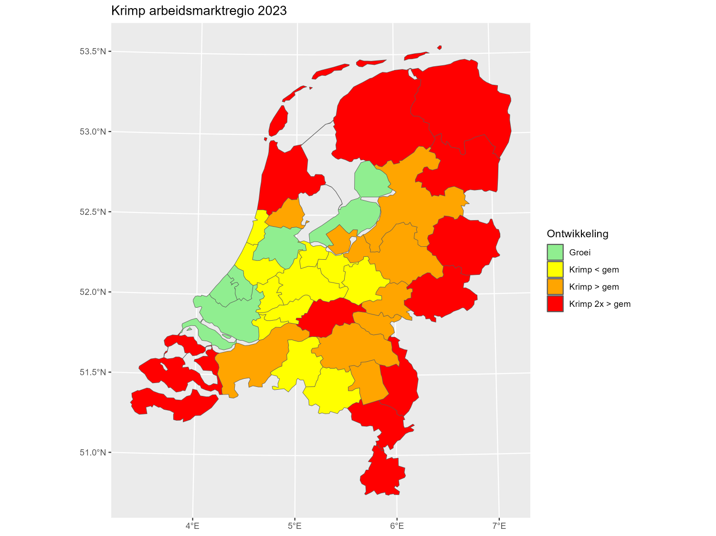

Binnen deze regio’s kunnen op basis van het aantal woonachtige mbo-studenten drie groepen worden onderscheiden: klein, middel en groot. Het budget van €90 miljoen is vervolgens verdeeld met een staffel, voor iedere groep geldt een vast bedrag. Als meerdere regio’s een gezamenlijke aanvraag indienen worden de beschikbare bedragen per regio bij elkaar opgeteld.

1. Kamerstuk 31288, nr. 1199
2. Kamerstuk 31288, nr. 1185